회계투명성: 기각

- 서울시 아파트 관리비 회계가 불투명해서 해서 납부자가 관리자를 불신한다. → 기각
- 기각근거: K-apt, 서울시 아파트 관리비 회계감사결과 공개율은 99%. 260819 서울시 아파트 관리비 외부감사의견 적정비율은 99%.
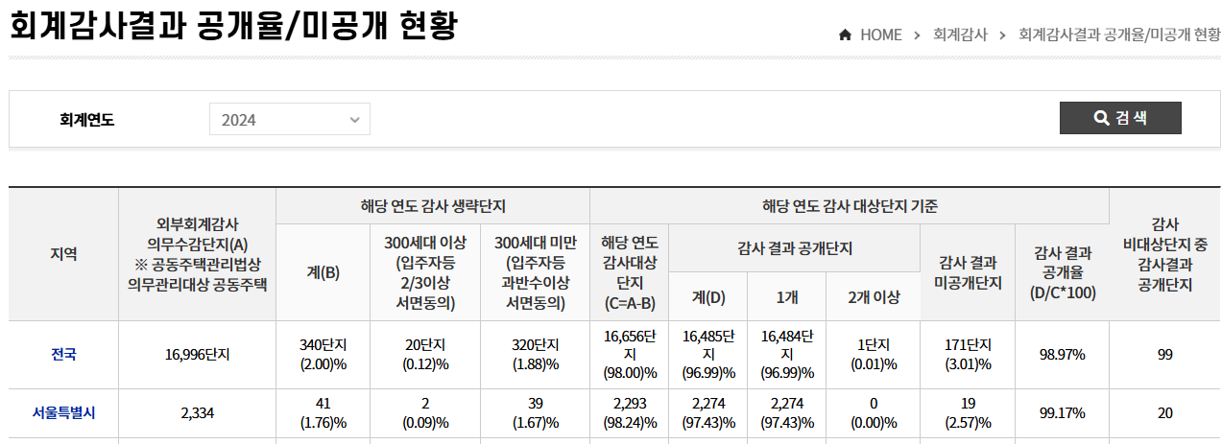
(출처: https://www.k-apt.go.kr/audt/goAudtLocal.do)
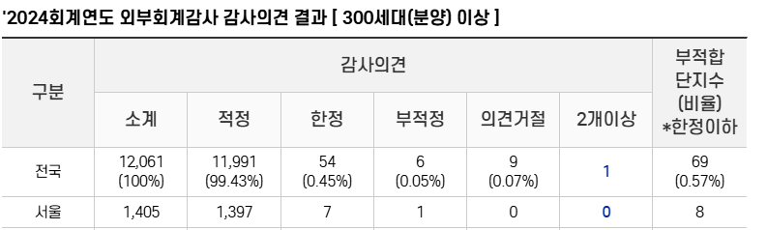
(출처: https://www.k-apt.go.kr/audt/goAudtResult.do)
하지만, 회계감사결과와 외부감사의견을 한 눈에 볼 수 있는 지도 베이스의 서비스 플랫폼은 없다.

